Previsioni occupazionali in provincia di Salerno nel mese di Maggio 2023
In provincia di Salerno nel mese di maggio sono programmate circa 7.790 entrate e nel trimestre mag-lug23 33.380; nella regione Campania 34.500, e in Italia complessivamente 467.000. Nella provincia salernitana abbiamo nel mese di maggio una tendenza negativa di entrate, -5,8% rispetto a maggio 2022, e -1,9% prendendo a riferimento l’intero trimestre, che rispecchia il flusso negativo del Centro e Sud e Isole. I Servizi ricercano 5.840 lavoratori con una flessione del -12,5%, rispetto ad un anno fa. In particolare i servizi alle persone, in linea con la tendenza nazionale, registrano una flessione del -27%. Positivo invece il flusso dell’ Industria che nel suo complesso programma 1.950 entrate nel mese di maggio (+22,6%) rispetto a maggio 2022. In crescita anche il comparto delle costruzioni (+16%), seppure in misura più modesta del valore nazionale (+35,9%). Si riconferma la domanda delle imprese rivolta ai giovani pari al 30% degli ingressi, in aumento rispetto al 29% di maggio 2022. Ancora in crescita la difficoltà di reperimento, in 40 casi su 100 le imprese prevedono che sarà arduo trovare i profili desiderati rispetto a maggio 2022, che era pari al 29%.

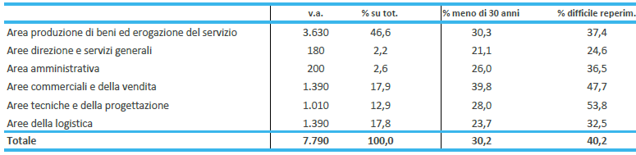
ENTRATE PREVISTE NEL MESE PER AREA AZIENDALE DI INSERIMENTO E ALCUNE CARATTERISTICHE

Fonte: Unioncamere - ANPAL Sistema Informativo Excelsior, 2023

Nel complesso nel mese di maggio:
- le entrate previste si concentreranno per il 75% nel settore dei servizi e per il 79% nelle imprese con meno di 50 dipendenti;
- nel 22% dei casi le entrate previste saranno stabili, ossia con un contratto a tempo indeterminato o di apprendistato, mentre nel 78% saranno a termine (a tempo determinato o altri contratti con durata predefinita);
- il 12% sarà destinato a dirigenti, specialisti e tecnici, quota inferiore alla media nazionale (17%);
- il 10% delle entrate previste sarà destinato a personale laureato;
- le tre figure professionali più richieste concentreranno il 38% delle entrate complessive previste.

E’ la sintesi di quanto emerge dall’analisi del sistema informativo Excelsior, realizzata da Unioncamere e ANPAL, che offre un monitoraggio delle previsioni occupazionali delle imprese private dell’industria e dei servizi con un orizzonte temporale anche trimestrale per fornire informazioni tempestive di supporto alle politiche attive del lavoro. Le informazioni presentate sono basate sui questionari compilati da circa 114.000 imprese nazionali. Le analisi si focalizzano sulle principali caratteristiche delle entrate programmate nel mese di maggio 2023, con uno sguardo sulle tendenze occupazionali per il periodo maggio-luglio 2023.
Clicca qui per consultare il Bollettino Statistico e per le Tavole Provinciali.
Per informazioni: Ufficio Statistica e Prezzi

